АСТРАХАНСКАЯ ОБЛАСТНАЯ ОРГАНИЗАЦИЯ
ПРОФЕССИОНАЛЬНОГО СОЮЗА
РАБОТНИКОВ НАРОДНОГО ОБРАЗОВАНИЯ И НАУКИ
РОССИЙСКОЙ ФЕДЕРАЦИИ

ИНФОРМАЦИОННЫЙ БЮЛЛЕТЕНЬ

МИКРОТРАВМА – НОВЫЙ ВИД
НЕСЧАСТНЫХ СЛУЧАЕВ С РАБОТНИКОМ.
КАК РАССЛЕДОВАТЬ С 1 МАРТА 2022 ГОДА?

Астрахань
2022 г.
Уважаемые коллеги!

С 1 марта 2022 г. работодатели обязаны вести учет и расследование микротравм по обращению пострадавших работников.
Микротравма – любое мелкое повреждение, которое работник получил, когда выполнял трудовые обязанности или иную работу по поручению работодателя. Это ссадины, кровоподтеки, ушибы мягких тканей, поверхностные раны. В отличие от других повреждений микротравма не приводит к временной нетрудоспособности, расстройству здоровья (ст. 226 Трудового кодекса Российской Федерации). Медицинская помощь если и нужна, то в минимальном объеме. То есть работник в состоянии исполнять свои трудовые обязанности, пусть и испытывает временный дискомфорт.
Зачем нужно вести учет микротравм?
Часто микротравмы – предвестники более тяжелых несчастных случаев. Они сигнализируют о недостатках в системе охраны труда, нарушениях техники безопасности, пробелах в знаниях работников или плохом качестве оборудования, мебели. Чтобы предупреждать производственный травматизм и профессиональные заболевания, законодатель и включил в Трудовой кодекс понятие «микротравмы».

КАКИЕ ЛОКАЛЬНЫЕ АКТЫ НУЖНЫ ДЛЯ УЧЕТА МИКРОТРАВМ
Учет микротравм образовательная организация проводит самостоятельно. В Рекомендациях о порядке учета микротравм Минтруд России рекомендует придерживаться следующего алгоритма:
- Во-первых, нужно разработать и утвердить документы для учета. Составьте локальный акт о порядке учета микроповреждений (микротравм). Например, это может быть Положение об учете микротравм, регламент или раздел в положении о СУОТ (Образец положения). При этом ориентируйтесь на рекомендуемый порядок учета микроповреждений (микротравм), который Минтруд России дает в приказе от 15.09.2021 г. № 632н «Об утверждении рекомендаций по учету микроповреждений (микротравм) работников». Учтите мнение профсоюза и специфику образовательной организации. Еще нужно разработать формы Журнала учета микроповреждений (микротравм) и Справки о рассмотрении обстоятельств и причин, приведших к возникновению микроповреждения (микротравмы) работника. Формы можно разработать самостоятельно или взять за образец рекомендованные Минтрудом в приложениях к Рекомендациям.
- Во-вторых, ознакомьте работников и ответственных за охрану труда с принятым порядком учета микротравм. Обязательно под подпись.
- В-третьих, организуйте работу по регистрации микротравм. Для этого назначьте приказом лицо, ответственное за охрану труда и (или) учет и расследование обстоятельств и причин микротравм.

Важно!
Рекомендованный срок хранения Справки и Журнала для учета микротравм – 1 год.

В КАКОМ ПОРЯДКЕ УЧИТЫВАТЬ И РАССЛЕДОВАТЬ МИКРОТРАВМЫ
Проводить учет микротравм надо, если работник обратился к непосредственному или вышестоящему руководителю. Закон не указывает, должно быть обращение письменным или устным, потому реагировать надо на любое. После обращения работника обстоятельства микротравмы расследуйте в три этапа.
ЭТАП 1: ОКАЗАТЬ ПОМОЩЬ И ОПОВЕСТИТЬ О СЛУЧИВШЕМСЯ. Руководитель должен проверить, получил ли пострадавший первую помощь или медицинскую помощь, если она требовалась. Затем незамедлительно оповещает о случившемся ответственного за охрану труда. Любым доступным способом сообщает ему: Ф. И. О. работника, должность, структурное подразделение; место, дату и время получения микротравмы. Описывает характер микротравмы, коротко излагает известные обстоятельства происшествия.
ЭТАП 2: РАССЛЕДОВАТЬ ОБСТОЯТЕЛЬСТВА. Расследование и учет микротравмы надо провести за три календарных дня. Закон разрешает продлить этот срок до пяти дней при наличии препятствий. Например, когда пострадавший работник не предоставил объяснения о случившимся или по какой-то причине нельзя осмотреть место происшествия.
Причины и обстоятельства микротравмы расследует ответственный по охране труда или другой назначенный работник. Процедуру расследования в законе подробно не прописали, поэтому ее можно детализировать в локальных актах детского сада или ограничиться указаниями из Рекомендаций Минтруда.
Необязательно издавать приказ о расследовании микротравмы. Достаточно указать в порядке учета микротравм, что расследованием занимается уполномоченное ответственное лицо или комиссия. В комиссию желательно включить не менее трех человек, в том числе представителя профсоюза. Если все же решите издать приказ, то составляйте его в свободной форме, как в примере ниже.

ПРИМЕР ФОРМУЛИРОВКИ ПРИКАЗА О РАССЛЕДОВАНИИ МИКРОТРАВМЫ

<…>
В связи с обращением старшего воспитателя Муреновой В.В. от 15.03.2022 о получении ей микроповреждения (микротравмы) – поверхностного пореза указательного и среднего пальцев правой руки
ПРИКАЗЫВАЮ:
1. Провести регистрацию (учет) микроповреждения (микротравмы) и рассмотреть обстоятельства и причины возникновения микроповреждения (микротравмы) в срок не позднее трех календарных дней со дня обращения Муреновой В.В. до 18 марта 2022 года включительно.
2. Поручить расследование комиссии в составе:
– ответственного по охране труда М.П. Ивановой;
– представителя первичной профсоюзной организации Г.М. Варенцовой;
– воспитателя М.А. Петровой.
3. Контроль исполнения приказа оставляю за собой.
<…>

Комиссия или ответственный работник получают от пострадавшего объяснения: что, когда и при каких обстоятельствах произошло, вероятные причины. Желательно, чтобы он записал свои объяснения – заранее закрепите это в локальном акте. Затем осматривают место происшествия, опрашивают очевидцев, иных работников. Пострадавший работник вправе сам или через представителя участвовать в расследовании. По итогу должны установить все обстоятельства микротравмы: время, дату, каким оборудованием, инструментами, мебелью, приемами работы пользовался пострадавший. Главный вывод расследования – может ли повториться подобное в схожих обстоятельствах.
ЭТАП 3: ОФОРМИТЬ ДОКУМЕНТЫ, РАЗРАБОТАТЬ ПРОФИЛАКТИЧЕСКИЕ МЕРОПРИЯТИЯ. Когда комиссия завершила расследование и установила причины и обстоятельства, ответственный оформляет справку и заполняет журнал. А также составляет перечень мероприятий, чтобы устранить причины, которые привели к микротравме. Например, провести повторный инструктаж по технике безопасности, отремонтировать или заменить оборудование, улучшить условия труда.

Схема. Как организовать учет и расследование микротравм

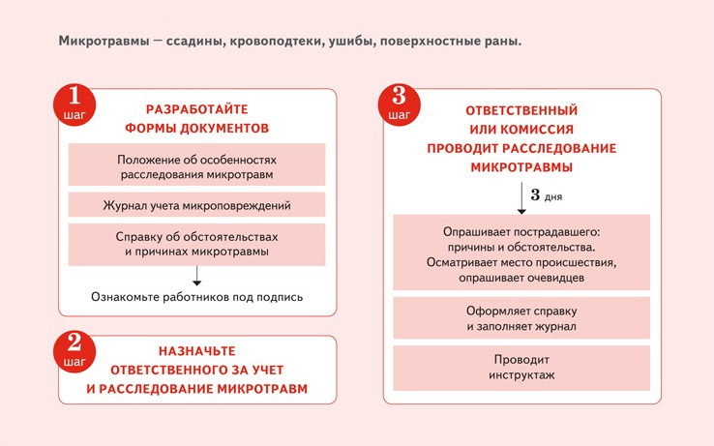

Образец Положения

Муниципальное бюджетное дошкольное
образовательное учреждение «Детский сад № 1»
(МБДОУ «Детский сад № 1»

Согласовано Утверждаю
Первичной профсоюзной Заведующий МБДОУ
организацией «Детский сад № 1»
(протокол от 13.03.2022 № 1) И.И. Глебова
(приказ от 14.03.2022 № 1)

ПОЛОЖЕНИЕ
об особенностях расследования микротравм
Муниципального бюджетного дошкольного образовательного учреждения «Детский сад № 1»
1. Термины и определения
1.1. В Положении об особенностях расследования микротравм, полученных работниками Детского сада № 1 в процессе трудовой деятельности (далее – Положение), реализованы требования статей раздела X Трудового кодекса (далее – ТК РФ).
1.2. Термины:
- аварийная ситуация – ситуация, характеризующаяся вероятностью возникновения аварии с возможностью дальнейшего ее развития;
- безопасные условия труда – условия труда, при которых воздействие на работающих вредных и (или) опасных производственных факторов исключено либо уровни их воздействия не превышают установленных нормативов;
- вредный производственный фактор – производственный фактор, воздействие которого на работника может привести к его заболеванию;
- микротравма – незначительное повреждение тканей организма работника (укол, порез, ссадина и др.), вызванное внешним воздействием опасного производственного фактора, которое не повлекло за собой временную утрату трудоспособности работника и необходимость его перевода на другую работу;
- опасность – фактор среды и трудового процесса, который может быть причиной травмы, острого заболевания или внезапного резкого ухудшения здоровья;
- опасный производственный фактор – производственный фактор, воздействие которого на работника может привести к его травме;
- производственная деятельность – совокупность действий работников с применением средств труда, необходимых для превращения ресурсов в готовую продукцию, включающих в себя производство и переработку различных видов сырья, строительство, оказание различных видов услуг;
- производственное подразделение – цех, участок, отдел, лаборатория, склад и другие подразделения;
- профессиональный риск – вероятность причинения вреда здоровью в результате воздействия вредных и (или) опасных производственных факторов при исполнении работником обязанностей по трудовому договору или в иных случаях, установленных ТК РФ;
- работодатель – руководитель, наделенный правом заключать трудовые договоры с работниками;
- работник – физическое лицо, вступившее в трудовые отношения с работодателем;
- рабочее место – место, где работник должен находиться или куда ему необходимо прибыть в связи с его работой и которое прямо или косвенно находится под контролем работодателя;
- руководитель структурного подразделения – руководитель подразделения (начальник цеха, участка, отдела, заведующий отделением, сектором и др.);
- требования охраны труда – государственные нормативные требования охраны труда, в том числе стандарты безопасности труда, а также требования охраны труда, установленные правилами и инструкциями по охране труда;
- управление профессиональными рисками – комплекс взаимосвязанных мероприятий, включающих в себя меры по выявлению, оценке и снижению уровней профессиональных рисков.

2. Общие сведения о возникновении опасности и аварийных ситуаций на производстве
2.1. Любая микротравма является следствием предшествующих нарушений требований охраны труда, технологии производства работ или аварийной ситуации, которые могут привести к более тяжелым последствиям, в первую очередь на рабочих местах, находящихся в зонах повышенной опасности. Обязанность руководителей структурных подразделений – принять незамедлительные меры по выявлению нарушений, анализу их причин с последующим исключением. Положение разъясняет действия работников в случаях возникновения микротравм, порядка их расследования, учета и анализа.
2.2. Последствия микротравмы, как правило, не влекут за собой потери трудоспособности, но своевременное выявление и устранение возникающих опасностей получения работником микротравмы в свою очередь позволит предупредить несчастные случаи на производстве и профессиональные заболевания, снизить объем работы при их расследовании и финансовые затраты. Учет происшедших микротравм и нарушений, явившихся причинами их возникновения, позволит провести качественный анализ с оценкой профессиональных рисков.
2.3. При рассмотрении результатов расследования микротравм рекомендуется, чтобы непосредственные руководители пострадавших, допустившие случаи микротравм, не привлекались к дисциплинарной ответственности. Ответственность указанных руководителей приведет к сокрытию микротравм или их необъективному расследованию, что не позволит получить реальной оценки происшедших событий с обеспечением требований охраны труда и принять меры по предотвращению опасных ситуаций.
Выявление микротравм, их учет и количество не должны также влиять на целевые показатели по охране труда, учитываться в стимулирующих выплатах или воздействовать на уровень мотивационной составляющей трудовой деятельности.
2.4. Если в ходе расследования микротравмы будет установлено нарушение, допущенное непосредственным исполнителем, выраженное в сознательном невыполнении требований охраны труда, руководитель подразделения должен дать соответствующую оценку фактам нарушения и принять конкретные меры реагирования (направление работника на внеплановый инструктаж или внеочередную проверку знаний требований охраны труда, подготовка докладной записки руководству и др.).

3. Цели и задачи расследования микротравм
3.1. Настоящее Положение построено по принципам системы управления охраной труда во взаимосвязи с установленными требованиями законодательства о труде, стандартов системы управления охраной труда и иными нормативными правовыми актами, содержащими нормы трудового права.
3.2. Мониторинг микротравм является одним из средств анализа и предупреждения несчастных случаев и аварийных ситуаций на производстве, а также выявления, оценки и в дальнейшем управления профессиональными рисками с конкретной выработкой мер по обеспечению требований охраны труда.
3.3. Целью настоящего Положения является вовлечение руководителей, профсоюзных организаций и непосредственно работников в управление охраной труда, предупреждение случаев производственного травматизма и профессиональных заболеваний с последующим анализом полученной информации, оценкой профессиональных рисков и выработкой мер по устранению выявленных нарушений.
Надлежащие и объективные действия указанных лиц по выполнению положений позволят: своевременно выявлять опасные и вредные производственные факторы, оказывающие наиболее существенное негативное воздействие на обеспечение безопасной эксплуатации и ремонта технических средств, объектов инфраструктуры; провести достоверный анализ текущего состояния охраны труда; снизить размеры финансовых расходов и других потерь, вызванных микротравмами и несчастными случаями.
3.4. Задачей Положения является создание на основании полученного объема информации по результатам расследованных микротравм базы данных об имеющихся опасностях с оценкой выявленных профессиональных рисков в подразделениях и подготовкой корректирующих мероприятий, направленных на их минимизацию.

4. Обязанности сторон в случае микротравмы
4.1. Работодатель в соответствии с требованиями статьи 214 ТК РФ обязан обеспечить безопасные условия труда работникам, принимать меры по предотвращению аварийных ситуаций на производстве, сохранению жизни и здоровья работников при возникновении таких ситуаций, оказанию пострадавшим первой помощи.
4.2. Работник в соответствии с требованиями статьи 215 ТК РФ обязан немедленно извещать своего непосредственного или вышестоящего руководителя о любой ситуации, угрожающей жизни и здоровью людей, о каждом несчастном случае на производстве или об ухудшении состояния своего здоровья.
4.3. Работодатель в целях выполнения требований статьи 226 ТК РФ должен:
- установить в распорядительном документе организации порядок расследования и регистрации микротравм применительно к местным условиям, особенностям организационной структуры, специфики и характера производства;
- регистрировать происшедшие микротравмы в журнале регистрации и учета микротравм (приложение № 2);
- обеспечить в производственных подразделениях наличие бланков справки о расследовании микротравмы (приложение № 1) для своевременного оформления результатов расследования;
- давать оценку своевременности, качеству расследования, оформления и учета микротравм на производстве (при их наличии).

5. Первоочередные действия на месте происшествия
Руководитель детского сада и (или) непосредственный руководитель пострадавшего работника, иное ответственное лицо при любом повреждении (ухудшении) здоровья работника незамедлительно на месте происшествия:
- оказывает первую помощь пострадавшему или доставляет его (при необходимости) в любое медицинское учреждение (медпункт), используя транспорт организации, где ему должна быть оказана квалифицированная помощь;
- обеспечивает обязательное сопровождение работника, получившего микротравму, в медицинское учреждение: при падении с высоты, воздействии электрического тока, при отравлении организма и при укусе животных;
- принимает в зависимости от обстоятельств микротравмы меры по предотвращению аварийных ситуаций, воздействию опасных или вредных производственных факторов (вывести других работников с места происшествия; информировать работников и других лиц о возможной опасности; оградить место происшествия; вызвать соответствующие аварийные службы и др.);
- обеспечивает фиксацию места происшествия путем фотографирования, оформления схем;
- информирует работодателя о происшедшем событии, известных обстоятельствах, характере повреждения здоровья работника и принятых мерах по оказанию ему первой помощи (либо отказе работника от оказания ему квалифицированной медицинской помощи).

6. Порядок организации расследования микротравм
6.1. Ответственный за охрану труда после получения информации от руководителя детского сада, пострадавшего, медицинского работника и др. о происшедшей микротравме в течение трех суток проводит расследование с определением круга лиц, участвующих в нем.
В расследовании микротравм принимают участие: ответственный за организацию работы по охране труда, представитель выборного органа первичной профсоюзной организации или иного представительного органа работников, уполномоченный по охране труда. Ответственный за охрану труда для участия в расследовании может приглашать представителей других подразделений организации, которые могут представить соответствующие заключения по факту происшедшего события при выполнении совместных работ, с целью объективного установления причин происшествия и исключения возможных разногласий.
Пострадавший работник также вправе принимать участие в расследовании лично или через своего представителя.
6.2. Ответственный за охрану труда и лица, участвующие в расследовании микротравмы, проводят осмотр места происшествия, опрос пострадавшего, а также свидетелей происшедшего (при наличии).
6.3. Ответственный за охрану труда по результатам расследования в течение суток оформляет справку о рассмотрении обстоятельств и причин, приведших к возникновению микроповреждения (микротравмы) работника в одном экземпляре (приложение № 1) (справка подписывается всеми участниками расследования и пострадавшим), и направляет руководителю детского сада.
При этом в справке расследования указывают:
- сведения о работнике, получившем микротравму;
- время происшествия (время обращения работника за оказанием медицинской помощи или факт отказа работника от медицинской помощи);
- краткие обстоятельства повреждения здоровья;
- основные причины возникновения микротравмы (основной причиной является нарушение, которое непосредственно повлекло повреждение здоровья работника. Установление основной причины необходимо для последующего анализа опасностей и их предупреждения);
- перечень мероприятий по устранению причин происшедшего.
6.4. Ответственный за охрану труда по окончании расследования микротравмы проводит при необходимости внеплановый инструктаж причастным работникам при нарушении требований охраны труда, если эти нарушения создавали реальную угрозу наступления тяжких последствий (п. 2.1.6 постановления Минтруда и Минобразования от 13.01.2003 № 1/29).

7. Учет и оценка микротравм с выработкой мер, направленных на обеспечение безопасных условий труда
7.1. Ответственный за охрану труда производит учет произошедших микротравм с регистрацией их в журнале учета микротравм (приложение № 2).
7.2. Ответственный за охрану труда:
- обеспечивает в организации хранение актов о расследовании и журнала регистрации микротравм в течение одного года соответственно со дня даты происшедшей микротравмы и последней записи в указанном журнале;
- информирует руководителя детского сада о происшедших микротравмах, создававших реальную угрозу наступления тяжких последствий для работников, а также о выявленных нарушениях и принятых мерах реагирования; рассматривает результаты расследования микротравм, связанных с нарушениями, создававшими реальную угрозу наступления тяжких последствий, с выработкой мероприятий и издания при необходимости приказа о принятых мерах по устранению выявленных нарушений (к данным нарушениям в первую очередь относятся: аварийная ситуация на опасном производственном объекте; возгорание или пожар на рабочем месте; воздействие электрического тока; возникновение микротравм на одном участке по одним и тем же причинам или полученных одновременно двумя и более работниками);
- информирует причастных работников об обстоятельствах и причинах происшедших микротравм, создававших реальную угрозу наступления тяжких последствий;
- разрабатывает при необходимости мероприятия по предупреждению возможных опасностей и снижению профессиональных рисков, планированию работ по улучшению условий труда;
- разъясняет руководителям структурных подразделений при проведении всех видов проверок и обучения порядок расследования и оформления микротравм.
7.3. Руководитель детского сада (работодатель):
- обеспечивает контроль оформления и учета микротравм на производстве;
- обеспечивает финансирование мероприятий по улучшению условий труда (устранению причин микротравм).

ОБРАЗЕЦ СПРАВКИ
(Образец справки из приказа
Минтруда от 15.09.2021 № 632н)
Справка
о рассмотрении причин и обстоятельств, приведших к возникновению микроповреждения (микротравмы)
работника

Пострадавший работник: Муренова В.В., 1984 г. р., старший воспитатель, стаж работы по специальности 15 лет 8 мес. 10 дн.
Место получения работником микроповреждения (микротравмы): игровая комната группы № 105.
Дата, время получения работником микроповреждения (микротравмы): 15 марта 2022 года в 12 часов 30 минут.
Действия по оказанию первой помощи: рана обработана дезинфицирующими средствами (перекись водорода), наложен лейкопластырь.
Дата, время обращения за оказанием медицинской помощи (если пострадавший работник обращался за медицинской помощью): за медицинской помощью работник не обращался.
Наименование медучреждения, где оказывалась медицинская помощь: – (Поставьте прочерк, если работник не обращался к врачу)
Характер (описание) микротравмы. Установленное повреждение здоровья: поверхностный порез указательного и среднего пальцев правой руки.
Освобождение от работы (до конца рабочего дня или в часах): на 30 минут для обработки раны.
Обстоятельства: во время показа мультфильма через проектор экран слегка покосился, Муренова В.В. хотела поправить его, но крепление экрана оторвалось, экран выскользнул из рук Муреновой В.В. и острым краем порезал пальцы правой руки.
Причины, приведшие к микроповреждению (микротравме): нарушение правил монтажа экрана для проектора, нарушение правил эксплуатации экрана, вероятно низкое качество креплений экрана, нарушение техники безопасности при работе с проектором и экраном.
Предложения по устранению причин, приведших к микроповреждению (микротравме):
1. Провести с воспитателями инструктаж по технике безопасности при работе с проектором и экраном.
2. Провести инструктаж по правилам монтажа экрана для проектора и правилам его эксплуатации – с воспитателями и зам. заведующего по административно-хозяйственной части.
3. Заменить экран на более безопасную и прочную модель.
4. Смонтировать новую систему крепления экрана для проектора.

Подпись уполномоченного лица:  ответственный по охране труда | 17.03.2022 | М.П. Иванова
Образец журнала учета микротравм

Журнал учета
микроповреждений (микротравм) работников
МБДОУ «Детский сад № 1»
№  п/п | Ф. И. О.  пострадавшего, год рождения, должность, структурное подразделение | Место, дата и время получения микроповреждения (микротравмы) | Обстоятельства получения работником микроповреждения (микротравмы) | Причины микроповреждения (микротравмы) | Характер (описание) микротравмы и обращение за медицинской помощью | Принятые меры | Последствия микроповреждения (микротравмы) | Ф. И. О., должность лица, проводившего запись
1 | 2 | 3 | 4 | 5 | 6 | 7 | 8 | 9
1 | Муренова Василина Васильевна,  1984 г. р., ст. воспитатель | Игровая комната, группа № 105.  15.03.2022 в 12:15 | Муренова В.В.  пыталась поправить покосившийся экран для проектора, экран сорвался. Об острый край экрана Муренова В.В.  порезала указательный и средний пальцы правой руки | Нарушение правил монтажа и эксплуатации экранов для проекторов | Поверхност­ный порез указательного и среднего пальцев правой руки.  Медицинская помощь не потребовалась, рана обработана дезинфицирующим средством, наложен лейкопластырь | Проведение внепланового инструктажа с пострадавшей и другими работниками по охране труда и правилами обращения с учебно-игровым оборудованием | Последст­вий для здоровья, ограничения трудоспособности не установлено | Иванова М.П.,  ответственный по охране труда
 | <…>
 | <…>

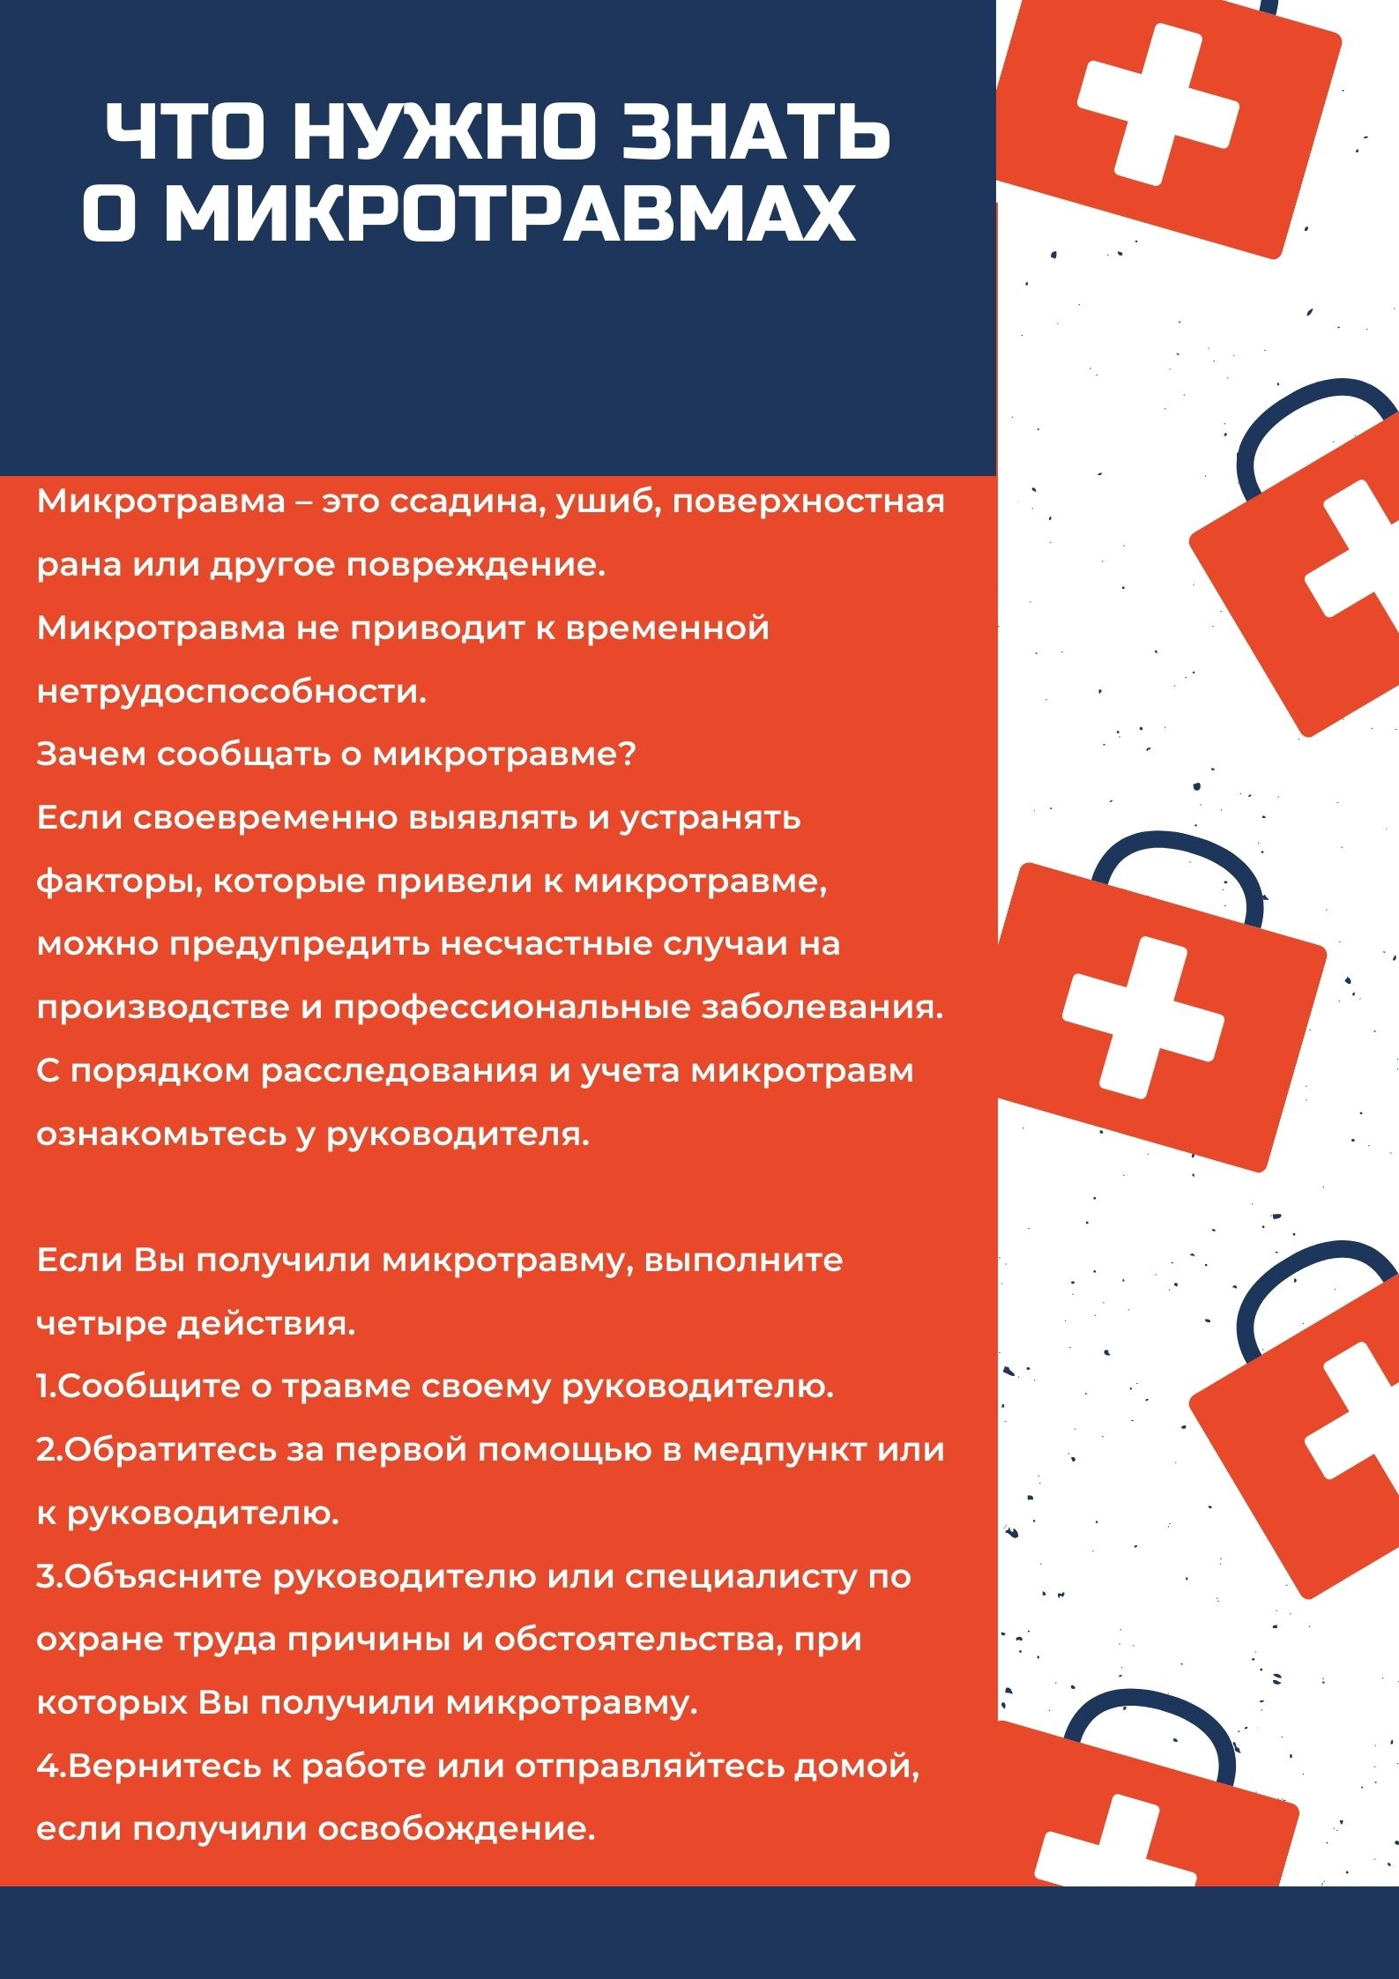
Источник:
Справочник руководителя
дошкольного учреждения
март 2022 г. № 3

